Knackfrisches Obst und Gemüse von |  |  | 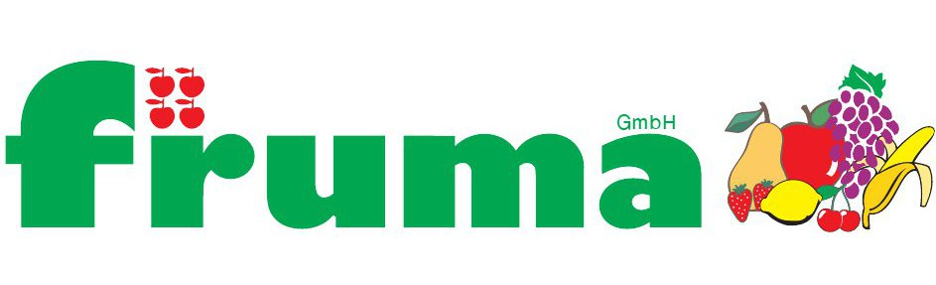
PRESSEMITTEILUNG

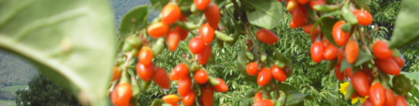

Goji-Beeren: Fernöstliche Exoten – in Südtirol geerntet
«Fruma» übernimmt Generalverkauf für den Produzenten «Mountain Goji»

Die Beliebtheit der Goji-Beere reicht in weite Urzeiten zurück. Als Heil- und Nahrungsmittel war sie bereits in der jahrtausendealten Heilkunst tibetanischer Mönche und chinesischer Ärzte der Ming-Dynastie legendär. Da sie nahezu alle lebenswichtigen Nähr- und Vitalstoffe enthält und zudem Substanzen, die in unserer alltäglichen Nahrung nur noch unzureichend vorhanden sind, wird der Beere bisweilen eine lebensverlängernde Kraft zugeschrieben. Fakt ist aber, daß ihr regelmäßiger Verzehr das Immunsystem stärkt, stress-resistent macht, die Blutfettwerte senkt und das Herz stärkt.

Bekannt ist die Goji-Beere unter Kennern in erster Linie als getrocknete Frucht, zum Beispiel in Müslis oder Teebeuteln. Heuer kommt sie in Südtirol nun erstmalig als Frischeprodukt aus regionalem Anbau auf den Markt. Im Auftrag des Südtiroler Produzenten „Mountain Goji“ hat der in Bozen ansässige Obst- und Gemüsegrosshändler "Fruma" den exklusiven Vertrieb der kleinen Wunderfrucht vor Ort übernommen.

Besonders bei der Gästebewirtung wird die rote Beere überraschen: in Suppen, Soßen, Salaten, Gemüsemischungen und Obstmahlzeiten wird sie begeistern. Ebenso als Verfeinerung von Quarkspeisen, Eis und edlen Desserts oder als Krönung raffinierter Cocktails.

Nähere Infos erhalten Sie unter www.mountaingoji.com und www.fruma.it.

Fruma GmbH  Ansprechpartner:  Franz Innerhofer | Thomas A. Edison Straße 8  I-39100 Bozen | Tel. +39 0471 064080  Fax +39 0471 064081 |  | E-Mail: franz@fruma.it  www.fruma.it

